Sueño en Tahití & Bora Bora
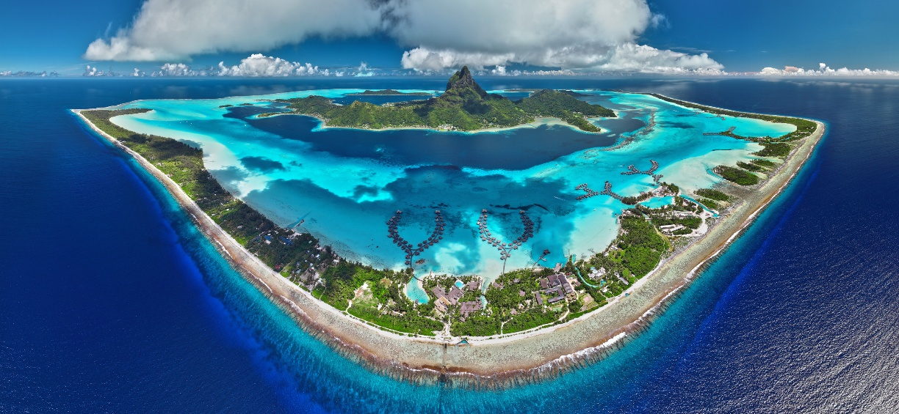
Vigencia:
10 Enero – 31 Marzo 2026

Sitios a visitar
- Tahití
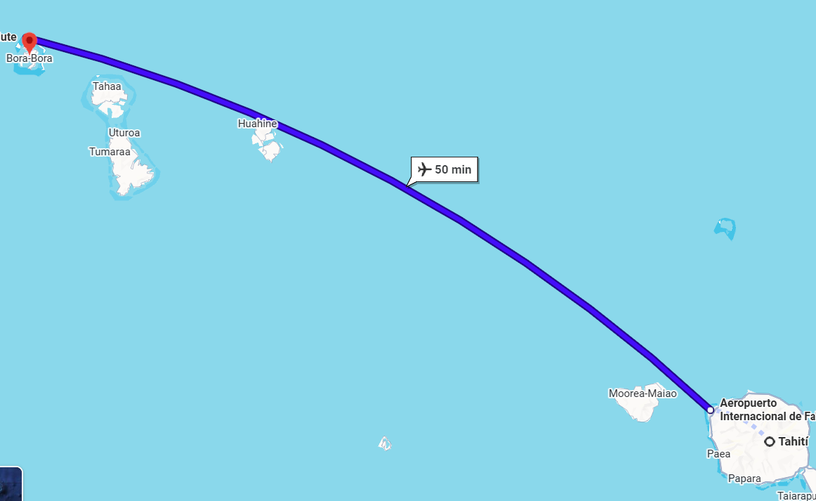
- Bora Bora

Día 1 – Llegada a Tahití (Papeete)
- Llegada al Aeropuerto Internacional de Tahití.
- Traslado Aeropuerto al hotel seleccionado
- Día libre para descansar del viaje.
- Hospedaje en Tahití (hotel frente al mar o boutique).
- Desayuno incluido.
Día 2 – Tahití
- Desayuno en el hotel.
- Día libre para explorar:
  - Mercado de Papeete
  - Playas cercanas
  - Jardines o miradores
- Hospedaje en Tahití.
- Desayuno incluido.
Día 3 – Tahití → Bora Bora
- Desayuno en el hotel.
- Traslado por tu cuenta al aeropuerto.
- Vuelo doméstico Tahití – Bora Bora.
- Llegada y traslado al hotel seleccionado
- Tarde libre para disfrutar la laguna.
- Hospedaje en Bora Bora.
- Desayuno incluido.
Día 4 – Bora Bora
- Desayuno en el hotel.
- Día libre:
  - Relajarte en la playa
  - Disfrutar la vista de la laguna
- Hospedaje en Bora Bora.
- Desayuno incluido.
Día 5 – Bora Bora
- Desayuno en el hotel.
- Día libre para descanso total o actividades opcionales.
- Hospedaje en Bora Bora.
- Desayuno incluido.
Día 6 – Bora Bora
- Desayuno en el hotel.
- Día libre para descanso total o actividades opcionales.
- Hospedaje en Bora Bora.
- Desayuno incluido.
Día 7 – Bora Bora → Tahití
- Desayuno en el hotel.
- Día libre para descanso total o actividades opcionales.
- Hospedaje en Bora Bora.
- Desayuno incluido.
Día 8 – Salida de Tahití
- Desayuno en el hotel.
- Traslado al aeropuerto.
- Vuelo Bora Bora – Tahití – Vuelo Internacional
- Fin de nuestros servicios
Categoría | Hotel | Ciudad
Turista | Hotel Kon Tiki Tahiti | Tahití
Turista | Hotel Le Maitai Bora Bora | Bora Bora

Costo desde por persona

$2,709.00 USD/SGL
$1,635.00 USD/DBL
Incluye
- 2 noches de hospedaje en Tahití el hotel seleccionado con desayuno
- 5 noches de hosedaje en Bora Bora en el hotel seleccionado con desayuno
- Traslados
- Recepción a la manera Tahitiana con collar de flores.
- Despedida con collar de caracoles (símbolo que volverás a Polinesia).

No incluye
- Tickets aéreos
- Gastos personales
- Todo lo no especificado en "Incluye"

Nota:

La tarifa No incluye la tasa Municipal (comprendida entre € 1,26 y € 1.70 dependiendo de la isla por día/por pasajero) que deben ser abonadas por los pasajeros en cada hotel al momento del check-out.

Todas las estadías que incluyan fin de año en Polinesia, deberan tomar obligatoriamente la cena de navidad y fin de año en el hotel que se alojen. Consultar dicha tarifa.

